Resolución del Pleno del Instituto de Transparencia, Acceso a la Información Pública y Protección de Datos Personales del Estado de México y Municipios, con domicilio en Metepec, Estado de México, de fecha veintiuno de agosto de dos mil diecinueve.
VISTO el expediente formado con motivo del recurso de revisión 05157/INFOEM/IP/RR/2019, promovido por un particular de manera anónima, quien en lo sucesivo será EL RECURRENTE, en contra de la respuesta emitida por la Universidad Autónoma del Estado de México, en lo sucesivo EL SUJETO OBLIGADO, se procede a dictar la presente resolución con base en lo siguiente:
RESULTANDO
- En fecha veinte de mayo de dos mil diecinueve, EL RECURRENTE presentó a través del Sistema de Acceso a la Información Mexiquense, en lo subsecuente EL SAIMEX ante EL SUJETO OBLIGADO, la solicitud de acceso a la información pública, a la que se le asignó el número 00501/UAEM/IP/2019, mediante la cual requirió por dicha vía, lo siguiente:
“Solicito conocer cuánto tiempo tardan en entrega un título Qué ocurre si no entregan un título en tiempo y forma Solicito saber por qué si ya tienen todos los documentos en expedientes por qué los vuelven a pedir, si se supone que ya cotejaron en la entrega y además los escanearon” (Sic).
- Con base en el detalle de seguimiento del SAIMEX, se advierte que en fecha veinte de mayo de dos mil diecinueve, la Unidad de Transparencia del SUJETO OBLIGADO turnó mediante requerimiento, el contenido de la solicitud de información al Servidor Público Habilitado de la misma, a efecto de que realizara la búsqueda y localización de la información, mismo que fue respondido el día cuatro de junio de dos mil diecinueve, tal y como se desprende en las siguientes imágenes :
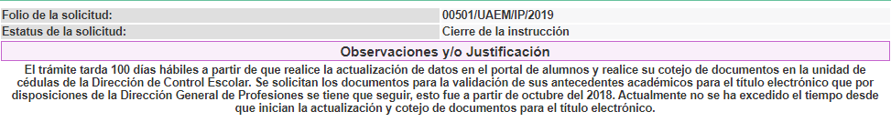
- De las constancias que obran en el expediente electrónico del SAIMEX, se advierte que en fecha cuatro de junio de dos mil diecinueve, EL SUJETO OBLIGADO dio respuesta a la solicitud de acceso a la información pública requerida por EL RECURRENTE, en la que señaló lo siguiente:
“En respuesta a la solicitud recibida, nos permitimos hacer de su conocimiento que con fundamento en el artículo 53, Fracciones: II, V y VI de la Ley de Transparencia y Acceso a la Información Pública del Estado de México y Municipios, le contestamos que:
En respuesta a la solicitud de acceso a la información pública con número de folio 00501/UAEM/IP/2019, con fundamento en lo dispuesto en los artículos 150, 163 y 164 de la Ley de Transparencia y Acceso a la Información Pública del Estado de México y Municipios, el numeral TREINTA Y OCHO de los Lineamientos para la Recepción, Trámite y Resolución de las Solicitudes de Información Pública, Acceso, Modificación, Sustitución, Rectificación o Supresión Parcial o Total de Datos Personales, así como los Recursos de Revisión que deberán observar los Sujetos Obligados por la Ley de Transparencia y Acceso, hacemos de su conocimiento que el trámite de expedición de título tarda 100 días hábiles a partir de que realice la actualización de datos en el portal de alumnos y realice su cotejo de documentos en la unidad de cédulas de la Dirección de Control Escolar. Se solicitan los documentos para la validación de sus antecedentes académicos para el título electrónico que por disposiciones de la Dirección General de Profesiones se tiene que seguir, esto fue a partir de octubre del 2018. Actualmente no se ha excedido el tiempo desde que inician la actualización y cotejo de documentos para el título electrónico. Finalmente se hace de su conocimiento que de conformidad con los artículos 176, 177, 178 y demás relativos y aplicables de la Ley de Transparencia, Acceso a la Información Pública del Estado de México y Municipios, el solicitante tiene derecho de presentar recurso de revisión, dentro de los quince días hábiles siguientes a la fecha de notificación de la respuesta. Esperamos que los datos proporcionados le sean de utilidad y le agradeceríamos que diera respuesta a la cédula de evaluación que se anexa, y la envíe al correo electrónico siguiente: transparencia@uaemex.mx” (Sic)
Asimismo, EL SUJETO OBLIGADO adjuntó el archivo electrónico denominado “Cédula de evaluación 005012019.docx”, a través del que hizo del conocimiento del particular una cédula de evaluación de servicios para usuarios virtuales con solicitud de Información Pública; sin embargo, al ser del conocimiento de las partes se omite su inserción en el presente apartado, aunado a que serán objeto de análisis en el considerando correspondiente.
- Inconforme con la respuesta del SUJETO OBLIGADO, el cinco de junio de dos mil diecinueve, EL RECURRENTE mediante EL SAIMEX interpuso el recurso de revisión objeto del presente estudio, al que se le asignó el número 05157/INFOEM/IP/RR/2019, en el que señaló como acto impugnado lo siguiente :
“Respuesta a la solicitud de acceso a la información 00501/UAEM/IP/2019” (Sic)
Asimismo, como razones o motivos de inconformidad:
“La respuesta a "Qué ocurre si no entregan un título en tiempo y forma" no fue contestada...sólo se dijo lo siguiente "Actualmente no se ha excedido el tiempo desde que inician la actualización y cotejo de documentos para el título electrónico." Pero no se especifican procedimientos, ni lo que ocurre en caso de no entregarse en tiempo y forma la documentación.” (Sic)

- En fecha cinco de junio de dos mil diecinueve, el recurso de que se trata se envió electrónicamente al Instituto de Transparencia, Acceso a la Información Pública y Protección de Datos Personales del Estado de México y Municipios y con fundamento en el artículo 185, fracción I de la Ley de Transparencia y Acceso a la Información Pública del Estado de México y Municipios, se turnó, a través del SAIMEX, a la Comisionada EVA ABAID YAPUR, a efecto de que decretara su admisión o desechamiento.
- En fecha once de junio de dos mil diecinueve, atento a lo dispuesto en el artículo 185 fracciones I, II y IV de la Ley de Transparencia y Acceso a la Información Pública del Estado de México y Municipios, se acordó la admisión a trámite del referido recurso de revisión, así como la integración del expediente respectivo, mismo que se puso a disposición de las partes, para que en el plazo máximo de siete días hábiles, EL RECURRENTE realizara manifestaciones, alegatos y ofreciera las pruebas que a su derecho conviniera y, en el caso del SUJETO OBLIGADO, para que exhibiera el Informe Justificado correspondiente.
- De las constancias que obran en el SAIMEX, se advierte que EL RECURRENTE omitió presentar manifestaciones y alegatos, así como ofrecer los medios de prueba que a su derecho convinieran. Por su parte, en fecha diecinueve de junio de dos mil diecinueve, EL SUJETO OBLIGADO exhibió el Informe Justificado, adjuntando el archivo electrónico denominado 5157_06192019172236.PDF, tal y como se aprecia a continuación:


En fecha veintiuno de junio de dos mil diecinueve, la Comisionada Ponente acordó poner a la vista del RECURRENTE el archivo electrónico que conforma el Informe Justificado para que en un plazo de tres días hábiles, manifestara lo que a su derecho conviniera, apercibiéndolo que en caso de no realizar manifestación alguna, se tendría por precluido su derecho:

En ese sentido, EL RECURRENTE fue omiso en realizar manifestaciones al Informe Justificado.
- Una vez analizado el estado procesal que guarda el expediente, en fecha veintisiete de junio de dos mil diecinueve, la Comisionada Ponente acordó el cierre de instrucción, así como la remisión del mismo a efecto de ser resuelto, de conformidad con lo establecido en el artículo 185 fracciones VI y VIII de la Ley de Transparencia y Acceso a la Información Pública del Estado de México y Municipios.
- En fecha seis de agosto de dos mil diecinueve, la Comisionada Ponente acordó ampliar el plazo para resolver el recurso de revisión de mérito, por un periodo de hasta quince días hábiles, de conformidad con el artículo 181, tercer párrafo de la Ley de Transparencia y Acceso a la Información Pública del Estado de México y Municipios; y,
CONSIDERANDO
- Competencia. Este Instituto de Transparencia, Acceso a la Información Pública y Protección de Datos Personales del Estado de México y Municipios, es competente para conocer y resolver el presente recurso, conforme a lo dispuesto en los artículos 6 Apartado A de la Constitución Política de los Estados Unidos Mexicanos; 5 párrafos vigésimo segundo, vigésimo tercero y vigésimo cuarto de la Constitución Política del Estado Libre y Soberano de México; 2 fracción II, 13, 29, 36 fracciones I y II, 176, 178, 179, 181 párrafo tercero y 185 de la Ley de Transparencia y Acceso a la Información Pública del Estado de México y Municipios; y 9 fracciones I y XXIV y 11 del Reglamento Interior del Instituto de Transparencia, Acceso a la Información Pública y Protección de Datos Personales del Estado de México y Municipios.
- Interés. El recurso de revisión fue interpuesto por parte legítima en atención a que fue presentado por EL RECURRENTE, quien formuló la solicitud de información pública número 00501/UAEM/IP/2019.
- Oportunidad. El recurso de revisión fue interpuesto dentro del plazo de quince días hábiles contados a partir del día siguiente al que EL RECURRENTE tuvo conocimiento de la respuesta impugnada, tal y como lo prevé el artículo 178 de la Ley de Transparencia y Acceso a la Información Pública del Estado de México y Municipios, que establece:
“Artículo 178. El solicitante podrá interponer, por sí mismo o a través de su representante, de manera directa o por medios electrónicos, recurso de revisión ante el Instituto o ante la Unidad de Transparencia que haya conocido de la solicitud dentro de los quince días hábiles, siguientes a la fecha de la notificación de la respuesta.
A falta de respuesta del sujeto obligado, dentro de los plazos establecidos en esta Ley, a una solicitud de acceso a la información pública, el recurso podrá ser interpuesto en cualquier momento, acompañado con el documento que pruebe la fecha en que presentó la solicitud.
En el caso de que se interponga ante la Unidad de Transparencia, ésta deberá remitir el recurso de revisión al Instituto a más tardar al día siguiente de haberlo recibido.”
En esa tesitura, atendiendo a que EL SUJETO OBLIGADO notificó la respuesta a la solicitud de información pública el día cuatro de junio de dos mil diecinueve; así, el plazo de quince días hábiles que el artículo 178 de la Ley de la materia otorga al RECURRENTE para presentar el recurso de revisión, transcurrió del cinco al veinticinco de junio de dos mil diecinueve, sin contemplar en el cómputo los días ocho, nueve, quince, dieciséis, veintidós y veintitrés de junio, por corresponder a sábados y domingos, considerados como días inhábiles, en términos del artículo 3 fracción X de la Ley de Transparencia y Acceso a la Información Pública del Estado de México y Municipios.
En ese tenor, si el recurso de revisión que nos ocupa, se interpuso el día cinco de junio de dos mil dieciocho, éste se encuentra dentro de los márgenes temporales previstos en el artículo 178 de la Ley de Transparencia y Acceso a la Información Pública del Estado de México y Municipios y, por tanto, su interposición se considera oportuna.
- Procedibilidad. Esta Ponencia considera importante abordar el análisis de los requisitos de procedibilidad del recurso de revisión, así que, el artículo 180 de la Ley de Transparencia y Acceso a la Información Pública del Estado de México y Municipios, establece lo siguiente:
Artículo 180. El recurso de revisión contendrá:

I. El sujeto obligado ante la cual se presentó la solicitud;
II. El nombre del solicitante que recurre o de su representante y, en su caso, del tercero interesado, así como la dirección o medio que señale para recibir notificaciones;
III. El número de folio de respuesta de la solicitud de acceso;
IV. La fecha en que fue notificada la respuesta al solicitante o tuvo conocimiento del acto reclamado, o de presentación de la solicitud, en caso de falta de respuesta;
V. El acto que se recurre;
VI. Las razones o motivos de inconformidad;
VII. La copia de la respuesta que se impugna y, en su caso, de la notificación correspondiente, en el caso de respuesta de la solicitud; y
VIII. Firma del recurrente, en su caso, cuando se presente por escrito, requisito sin el cual se dará trámite al recurso.
Adicionalmente, se podrán anexar las pruebas y demás elementos que considere procedentes someter a juicio del Instituto.
En ningún caso será necesario que el particular ratifique el recurso de revisión interpuesto.
En caso de que el recurso se interponga de manera electrónica no será indispensable que contengan los requisitos establecidos en las fracciones II, IV, VII y VIII.
(Énfasis añadido)
En principio, de una interpretación del artículo transcrito se observa que los requisitos que deberán contener los recursos de revisión; sobre el particular, de la revisión del expediente electrónico del SAIMEX se desprende que la parte solicitante y ahora RECURRENTE, en ejercicio de su derecho de acceso a la información pública, no proporcionó un nombre completo que lo hiciera identificable; por lo que, no se tiene certeza sobre su identidad, lo que en estricto sentido, provoca que no se colmen los requisitos establecidos en el citado artículo 180 de la Ley de Transparencia.
Empero lo anterior, debe destacarse que el artículo 15 de Ley de Transparencia y Acceso a la Información Pública del Estado de México y Municipios prevé que, toda persona tendrá acceso a la información sin necesidad de acreditar interés alguno o justificar su utilización, de lo que se infiere que para el ejercicio del derecho de acceso a la información pública, el nombre no es un requisito sine qua non para que los particulares ejerzan el derecho de acceso a la información pública, pues por el contrario la Ley de la materia prevé en su artículo 155, párrafo segundo la posibilidad de que las solicitudes de información sean anónimas, al utilizar un nombre incompleto o, inclusive un seudónimo.
Correlativo a ello, cabe mencionar que los artículos 6, Apartado A, fracciones I, III, V y VI de la Constitución Política de los Estados Unidos Mexicanos y 5 párrafos vigésimo segundo, vigésimo tercero y vigésimo cuarto, fracciones I y III de la Constitución Política del Estado Libre y Soberano de México, garantizan el ejercicio del derecho de acceso a la información pública, toda vez que disponen que toda persona sin necesidad de acreditar interés alguno o justificar su utilización, tendrá acceso gratuito a la información pública; preceptos cuyo texto y sentido literal es el siguiente:
Constitución Política de los Estados Unidos Mexicanos
“Artículo 6o. La manifestación de las ideas no será objeto de ninguna inquisición judicial o administrativa, sino en el caso de que ataque a la moral, la vida privada o los derechos de terceros, provoque algún delito, o perturbe el orden público; el derecho de réplica será ejercido en los términos dispuestos por la ley. El derecho a la información será garantizado por el Estado.
Toda persona tiene derecho al libre acceso a información plural y oportuna, así como a buscar, recibir y difundir información e ideas de toda índole por cualquier medio de expresión.
Para efectos de lo dispuesto en el presente artículo se observará lo siguiente:
A. Para el ejercicio del derecho de acceso a la información, la Federación, los Estados y el Distrito Federal, en el ámbito de sus respectivas competencias, se regirán por los siguientes principios y bases:
I. Toda la información en posesión de cualquier autoridad, entidad, órgano y organismo de los Poderes Ejecutivo, Legislativo y Judicial, órganos autónomos, partidos políticos, fideicomisos y fondos públicos, así como de cualquier persona física, moral o sindicato que reciba y ejerza recursos públicos o realice actos de autoridad en el ámbito federal, estatal y municipal, es pública y sólo podrá ser reservada temporalmente por razones de interés público y seguridad nacional, en los términos que fijen las leyes. En la interpretación de este derecho deberá prevalecer el principio de máxima publicidad. Los sujetos obligados deberán documentar todo acto que derive del ejercicio de sus facultades, competencias o funciones, la ley determinará los supuestos específicos bajo los cuales procederá la declaración de inexistencia de la información.
…
III. Toda persona, sin necesidad de acreditar interés alguno o justificar su utilización, tendrá acceso gratuito a la información pública, a sus datos personales o a la rectificación de éstos.
…
V. Los sujetos obligados deberán preservar sus documentos en archivos administrativos actualizados y publicarán, a través de los medios electrónicos disponibles, la información completa y actualizada sobre el ejercicio de los recursos públicos y los indicadores que permitan rendir cuenta del cumplimiento de sus objetivos y de los resultados obtenidos.
VI. Las leyes determinarán la manera en que los sujetos obligados deberán hacer pública la información relativa a los recursos públicos que entreguen a personas físicas o morales.”
…
La ley establecerá aquella información que se considere reservada o confidencial.
Constitución Política del Estado Libre y Soberano de México
“Artículo 5. …
…
El derecho a la información será garantizado por el Estado. La ley establecerá las previsiones que permitan asegurar la protección, el respeto y la difusión de este derecho.
Para garantizar el ejercicio del derecho de transparencia, acceso a la información pública y protección de datos personales, los poderes públicos y los organismos autónomos, transparentarán sus acciones, en términos de las disposiciones aplicables, la información será oportuna, clara, veraz y de fácil acceso.
Este derecho se regirá por los principios y bases siguientes:
I. Toda la información en posesión de cualquier autoridad, entidad, órgano y organismos de los Poderes Ejecutivo, Legislativo y Judicial, órganos autónomos, partidos políticos, fideicomisos y fondos públicos estatales y municipales, así como del gobierno y de la administración pública municipal y sus organismos descentralizados, asimismo de cualquier persona física, jurídica colectiva o sindicato que reciba y ejerza recursos públicos o realice actos de autoridad en el ámbito estatal y municipal, es pública y sólo podrá ser reservada temporalmente por razones previstas en la Constitución Política de los Estados Unidos Mexicanos de interés público y seguridad, en los términos que fijen las leyes. En la interpretación de este derecho deberá prevalecer el principio de máxima publicidad. Los sujetos obligados deberán documentar todo acto que derive del ejercicio de sus facultades, competencias o funciones, la ley determinará los supuestos específicos bajo los cuales procederá la declaración de inexistencia de la información.
…
III. Toda persona, sin necesidad de acreditar interés alguno o justificar su utilización, tendrá acceso gratuito a la información pública, a sus datos personales o a la rectificación de éstos.”
(Énfasis añadido)
Por otra parte, del contenido del artículo 1 de la Constitución Política de los Estados Unidos Mexicanos, se destaca lo siguiente:
“Artículo 1o. En los Estados Unidos Mexicanos todas las personas gozarán de los derechos humanos reconocidos en esta Constitución y en los tratados internacionales de los que el Estado Mexicano sea parte, así como de las garantías para su protección, cuyo ejercicio no podrá restringirse ni suspenderse, salvo en los casos y bajo las condiciones que esta Constitución establece.
Las normas relativas a los derechos humanos se interpretarán de conformidad con esta Constitución y con los tratados internacionales de la materia favoreciendo en todo tiempo a las personas la protección más amplia.
Todas las autoridades, en el ámbito de sus competencias, tienen la obligación de promover, respetar, proteger y garantizar los derechos humanos de conformidad con los principios de universalidad, interdependencia, indivisibilidad y progresividad. En consecuencia, el Estado deberá prevenir, investigar, sancionar y reparar las violaciones a los derechos humanos, en los términos que establezca la ley.”
(Énfasis añadido)
En esa virtud, de una interpretación sistemática, armónica y progresiva del derecho humano de acceso a la información pública se reitera que toda persona, sin necesidad de acreditar interés alguno o justificar su utilización, deberá tener acceso a la información pública, es decir, dicho derecho fundamental exime a quien lo ejerce, de acreditar su legitimación en la causa o su interés en el asunto, lo que permite la posibilidad de que inclusive, la solicitud de acceso a la información pueda ser anónima o no contener un nombre que identifique al solicitante o que permita tener certeza sobre su identidad.
Robustece lo anterior, el Criterio 6/2014 del entonces Instituto Federal de Acceso a la Información y Protección de Datos (IFAI) hoy Instituto Nacional de Transparencia, Acceso a la Información y Protección de Datos Personales (INAI), el cual se reproduce para una mayor referencia:
“Acceso a información gubernamental. No debe condicionarse a que el solicitante acredite su personalidad, demuestre interés alguno o justifique su utilización. De conformidad con lo dispuesto en los artículos 6o., apartado A, fracción III de la Constitución Política de los Estados Unidos Mexicanos, y 1º, 2º, 4º y 40 de la Ley Federal de Transparencia y Acceso a la Información Pública Gubernamental, la respuesta a una solicitud de acceso a información y entrega de la misma, no debe estar condicionada a que el particular acredite su personalidad, demuestre interés alguno o justifique su utilización, en virtud de que los sujetos obligados no deben requerir al solicitante mayores requisitos que los establecidos en la Ley. En este sentido, las dependencias y entidades, sólo deberán asegurarse de que, en su caso, se haya cubierto el pago de reproducción y envío de la información, mediante la exhibición del recibo correspondiente.
Resoluciones
• RDA 5275/13. Interpuesto en contra de la Secretaría de la Defensa Nacional. Comisionado Ponente Ángel Trinidad Zaldívar.
• RDA 2937/13. Interpuesto en contra de LICONSA, S.A. de C.V. Comisionado. Ponente Gerardo Laveaga Rendón.
• RDA 3609/12. Interpuesto en contra de la Secretaría de Educación Pública. Comisionada Ponente Sigrid Arzt Colunga.
• RDA 3361/12. Interpuesto en contra del Servicio de Administración Tributaria. Comisionada Ponente María Elena Pérez-Jaén Zermeño.
• RDA 0563/12. Interpuesto en contra de la Secretaría de la Función Pública. Comisionada Ponente Jacqueline Peschard Mariscal.” (SIC)
En ese orden de ideas, se estima que el requerimiento relativo al nombre como presupuesto de procedibilidad, podría limitar el ejercicio del derecho de acceso a la información pública, debido a que, el hecho de solicitar la identificación del hoy RECURRENTE a través de dicho dato personal, en ciertos extremos se equipara a una exigencia acerca de su interés o justificación de su utilización, lo que materialmente haría nugatorio un derecho fundamental.
Aunado a ello, para el estudio de la materia sobre la que se resuelve el presente recurso de revisión, resulta intrascendente conocer el nombre de la persona que lo hubiere promovido, en virtud de que tanto la Constitución Federal, como la Constitución Política del Estado Libre y Soberano de México, reconocen la prerrogativa de los individuos para que no resulte necesario la acreditación de un interés o justificar la utilización de la información; por lo que, resulta ocioso realizar dicho análisis, en la inteligencia de que se limitaría el ejercicio de un derecho humano, como el derecho de acceso a la información pública, por una cuestión procedimental.
Asimismo, se estima que el requisito relativo al nombre del solicitante no constituye un presupuesto indispensable de procedibilidad de los recursos de revisión, en términos de los artículos 25 de la Convención Americana de Derechos Humanos, 1, párrafos segundo y tercero, 6 apartado A, fracciones III y IV de la Constitución Política de los Estados Unidos Mexicanos y 5, párrafo vigésimo segundo, vigésimo tercero y vigésimo cuarto de la Constitución Política del Estado Libre y Soberano de México, debido a que el acceso a la información pública es un derecho humano que no requiere legitimación en la causa, sino que únicamente basta con que se encuentre legitimado en el procedimiento de recurso de revisión, circunstancia que se acredita en las constancias electrónicas del expediente, de las que se desprende que EL RECURRENTE, es la misma persona que realizó la solicitud de acceso a la información pública que ahora se impugna.
En adición a lo anterior, el propio artículo 180 en su último párrafo establece que cuando el recurso se interponga de manera electrónica no será indispensable que contenga determinados requisitos, entre ellos, el nombre del hoy RECURRENTE, por lo que en el presente caso, al haber sido presentado el recurso de revisión vía SAIMEX, dicho requisito resulta innecesario.
QUINTO. Análisis de las causales de sobreseimiento. Este Órgano Colegiado advierte que en el presente asunto se actualiza la causal de sobreseimiento prevista en la fracción III del artículo 192 de la de la Ley de Transparencia y Acceso a la Información Pública del Estado de México y Municipios que dispone lo siguiente:
“Artículo 192. El recurso será sobreseído, en todo o en parte, cuando una vez admitido, se actualicen alguno de los siguientes supuestos:
…
III. El sujeto obligado responsable del acto lo modifique o revoque de tal manera que el recurso de revisión quede sin materia;…”
(Énfasis añadido)
Luego, conforme a la transcripción que antecede conviene desglosar los elementos de la disposición enunciada:
1.- El sujeto obligado responsable;
2.- Acto;
3.- Que se modifique o revoque; y
4.- De tal manera que el medio de impugnación quede sin efecto o materia.
El primer elemento normativo se actualiza ya que, EL SUJETO OBLIGADO responsable es la Universidad Autónoma del Estado de México.
El segundo elemento normativo es la existencia de un acto, en el caso en concreto que nos ocupa, se acredita con la existencia de la respuesta del SUJETO OBLIGADO, la cual precisamente es la que se impugna porque es la que a decir del hoy RECURRENTE no se le entregó la información solicitada.
Cabe destacar que la respuesta del SUJETO OBLIGADO, es el precepto normativo en estudio, lo consagra como “acto”, esto es así, ya que las respuestas emitidas por los Sujetos Obligados son consideradas, (en el contexto que la propia Ley establece), como “actos”, sin los cuales no se tendría certeza de la existencia o inexistencia de la información pública, porque precisamente la evidencia notoria y específica del actuar del SUJETO OBLIGADO se observa a través de sus actos que necesariamente ejecuta y con las que ejerce sus atribuciones legalmente conferidas.
La naturaleza jurídica de las respuestas que formulan los Sujetos Obligados están delimitadas por la misma Ley antes aludida, ya que el hecho de emitir actos no previstos en el marco normativo que en transparencia rige su actuar, serían ilegales de estricto derecho; por lo que, dichos “actos” a que se refiere esta fracción están contenidos en la Ley en cita, en específico, en el artículo 53 que a la letra dice:
“Artículo 53. Las Unidades de Transparencia tendrán las siguientes funciones:
I. Recabar, difundir y actualizar la información relativa a las obligaciones de transparencia comunes y específicas a la que se refiere la Ley General, esta Ley, la que determine el Instituto y las demás disposiciones de la materia, así como propiciar que las áreas la actualicen periódicamente conforme a la normatividad aplicable;
II. Recibir, tramitar y dar respuesta a las solicitudes de acceso a la información;
III. Auxiliar a los particulares en la elaboración de solicitudes de acceso a la información y, en su caso, orientarlos sobre los sujetos obligados competentes conforme a la normatividad aplicable;
IV. Realizar, con efectividad, los trámites internos necesarios para la atención de las solicitudes de acceso a la información;
V. Entregar, en su caso, a los particulares la información solicitada;
VI. Efectuar las notificaciones a los solicitantes;
VII. Proponer al Comité de Transparencia, los procedimientos internos que aseguren la mayor eficiencia en la gestión de las solicitudes de acceso a la información, conforme a la normatividad aplicable;
VIII. Proponer a quien preside el Comité de Transparencia, personal habilitado que sea necesario para recibir y dar trámite a las solicitudes de acceso a la información;
IX. Llevar un registro de las solicitudes de acceso a la información, sus respuestas, resultados, costos de reproducción y envío, resolución a los recursos de revisión que se hayan emitido en contra de sus respuestas y del cumplimiento de las mismas;
X. Presentar ante el Comité, el proyecto de clasificación de información;
XI. Promover e implementar políticas de transparencia proactiva procurando su accesibilidad;
XII. Fomentar la transparencia y accesibilidad al interior del sujeto obligado;
XIII. Hacer del conocimiento de la instancia competente la probable responsabilidad por el incumplimiento de las obligaciones previstas en la presente Ley; y
XIV. Las demás que resulten necesarias para facilitar el acceso a la información y aquellas que se desprenden de la presente Ley y demás disposiciones jurídicas aplicables.”
(Énfasis añadido)
Es decir, la impugnación del RECURRENTE debe ser sobre la emisión de un “Acto” contenido en la misma Ley o la omisión en la emisión de ésta, lo que en el presente caso se actualiza con la respuesta dada por EL SUJETO OBLIGADO.
Ahora bien, por cuanto hace al tercer elemento normativo, es en esencia una condicional, consistente en que la dependencia o entidad responsable del acto o resolución impugnada la modifique o revoque; en cuanto hace a la modificación, ocurre cuando quien emitió su respuesta (acto o resolución), con posterioridad cambia la información proporcionada en un principio, cuyos resultados no dejan sin efectos la respuesta dada, sino que tiene por objeto añadir, suprimir, o sustituir datos, lo cual puede ser de forma parcial.
Por cuanto hace a la revocación, a diferencia de la modificación, ocurre cuando la dependencia o entidad responsable (SUJETO OBLIGADO) del acto o resolución impugnada, suprime, elimina o cancela la totalidad de su respuesta y emite otra en su lugar dejando sin efecto lo que en un principio respondió.
En ese tenor, un acto impugnado queda sin efectos, aun cuando existiendo jurídicamente (esto es, que no se ha modificado, ni revocado) no genera ninguna consecuencia legal.
En tanto que, un acto impugnado queda sin materia, cuando ha sido satisfecha la pretensión de lo pedido o exigido por EL RECURRENTE de manera que EL SUJETO OBLIGADO entrega una respuesta que, aunque sea posterior a los términos previstos en la Ley, y mediante ésta concede la información solicitada.
Bajo esas consideraciones, se afirma que en el recurso de revisión sujeto a estudio, se actualiza la hipótesis jurídica citada en primer término; toda vez, que quedó probado que EL SUJETO OBLIGADO mediante un acto posterior a su respuesta, como lo fue el Informe Justificado, remitió la información que colma el derecho de acceso del particular, con la cual dejó sin materia el presente recurso.
A fin de corroborar lo anterior, es preciso recordar en que EL RECURRENTE requirió del SUJETO OBLIGADO le proporcionará:
- Cuánto tiempo tardan en entrega un título
- Qué ocurre si no entregan un título en tiempo y forma,
- Solicito saber por qué si ya tienen todos los documentos en expedientes por qué los vuelven a pedir, si se supone que ya cotejaron en la entrega y además los escanearon
Por su parte, EL SUJETO OBLIGADO en respuesta a dicha solicitud de información le refirió
- Que el trámite de expedición de título tarda 100 días hábiles a partir de que realice la actualización de datos en el portal de alumnos y realice su cotejo de documentos en la unidad de cédulas de la Dirección de Control Escolar.
- Que se solicitan los documentos para la validación de sus antecedentes académicos para el título electrónico que por disposiciones de la Dirección General de Profesiones se tiene que seguir, esto fue a partir de octubre del 2018.
- Que actualmente no se ha excedido el tiempo desde que inician la actualización y cotejo de documentos para el título electrónico.
Adjuntando a su respuesta el archivo electrónico denominado “Cédula de evaluación 005012019.docx”, mismo que contiene la Cédula de Evaluación del Servicio para Usuarios Virtuales con Solicitud de Información Pública, cuyo propósito es el de evaluar el servicio que presta dicha dependencia; documento que al ser del conocimiento de las partes se omite su inserción en el presente apartado.
Inconforme con la respuesta otorgada por EL SUJETO OBLIGADO, EL RECURRENTE procedió a interponer el presente recurso de revisión, señalando en sus razones o motivos de inconformidad “La respuesta a "Qué ocurre si no entregan un título en tiempo y forma" no fue contestada... sólo se dijo lo siguiente "Actualmente no se ha excedido el tiempo desde que inician la actualización y cotejo de documentos para el título electrónico." Pero no se especifican procedimientos, ni lo que ocurre en caso de no entregarse en tiempo y forma la documentación” (Sic), por lo que, en primer término, conviene precisar que derivado de las razones y motivos de inconformidad expresados por el particular esta Ponencia Resolutora no advierte que se inconforme respecto de la información que le fue entregada; sino que su inconformidad versa en razón de que EL SUJETO OBLIGADO no atendiera una de las peticiones que le fue planteada el particular en su solicitud de información, en lo referente a que procedía en caso de que algún título no fuera entregado en tiempo y forma; por lo que, en razón de no haber expresado su intención de controvertir la información que le fue entregada por EL SUJETO OBLIGADO, debe entenderse que los aspectos no combatidos fueron colmados a su entera satisfacción.
Sirve de apoyo a lo anterior, por analogía la Tesis Jurisprudencial Número 3ª./J.7/91, Publicada en el Semanario Judicial de la Federación y su Gaceta bajo el número de registro 174,177, que establece lo siguiente:
“REVISIÓN EN AMPARO. LOS RESOLUTIVOS NO COMBATIDOS DEBEN DECLARARSE FIRMES. Cuando algún resolutivo de la sentencia impugnada afecta a la recurrente, y ésta no expresa agravio en contra de las consideraciones que le sirven de base, dicho resolutivo debe declararse firme. Esto es, en el caso referido, no obstante que la materia de la revisión comprende a todos los resolutivos que afectan a la recurrente, deben declararse firmes aquéllos en contra de los cuales no se formuló agravio y dicha declaración de firmeza debe reflejarse en la parte considerativa y en los resolutivos debe confirmarse la sentencia recurrida en la parte correspondiente.

Amparo en revisión 1475/2005. María del Consuelo Buendía Ramírez. 7 de diciembre de 2005. Cinco votos. Ponente: Sergio A. Valls Hernández. Secretario: Gustavo Ruiz Padilla.
Amparo en revisión 168/2006. Leticia Fernández Mañón. 1o. de marzo de 2006. Cinco votos. Ponente: Juan N. Silva Meza. Secretario: Jaime Flores Cruz.
Amparo en revisión 235/2006. Jorge González Gallegos. 15 de marzo de 2006. Cinco votos. Ponente: Juan N. Silva Meza. Secretario: Jaime Flores Cruz.
Amparo en revisión 394/2006. Elia Margarita Flores Jarquín. 29 de marzo de 2006. Unanimidad de cuatro votos. Ausente: Olga Sánchez Cordero de García Villegas. Ponente: Juan N. Silva Meza. Secretario: Jaime Flores Cruz.
Amparo en revisión 1179/2006. Ernesto Orlando Ortiz Vázquez. 16 de agosto de 2006. Cinco votos. Ponente: José de Jesús Gudiño Pelayo. Secretario: José de Jesús Bañales Sánchez.
Tesis de jurisprudencia 62/2006. Aprobada por la Primera Sala de este Alto Tribunal, en sesión de treinta de agosto de dos mil seis.”

(Énfasis añadido)
En consecuencia, el contenido de la información otorgada en respuesta a la solicitud de información que no fue impugnada por EL RECURRENTE deben declararse consentidos, toda vez que no se realizaron manifestaciones de inconformidad, por lo que no puede producir efectos jurídicos tendentes a revocarlos, confirmarlos o modificarlos, ya que se infiere respecto a éstos un consentimiento del RECURRENTE, ante la falta de impugnación eficaz. Sirve de sustento por analogía, la tesis jurisprudencial número VI.3o.C. J/60, publicada en el Semanario Judicial de la Federación y su Gaceta bajo el número de registro 176,608 que a la letra dice:
“ACTOS CONSENTIDOS. SON LOS QUE NO SE IMPUGNAN MEDIANTE EL RECURSO IDÓNEO. Debe reputarse como consentido el acto que no se impugnó por el medio establecido por la ley, ya que si se hizo uso de otro no previsto por ella o si se hace una simple manifestación de inconformidad, tales actuaciones no producen efectos jurídicos tendientes a revocar, confirmar o modificar el acto reclamado en amparo, lo que significa consentimiento del mismo por falta de impugnación eficaz.”

(Énfasis añadido)
Así, EL SUJETO OBLIGADO mediante Informe Justificado modificó su respuesta, adjuntando un archivo electrónico denominado “5157_06192019172236.PDF”, en donde informó que hasta el momento no ha presentado retraso en el tiempo de entrega de los títulos profesionales y haciendo del conocimiento del hoy Recurrente que si bien es cierto que no se contempla dentro del procedimiento el supuesto de una entrega extemporánea, también lo es que dicho Sujeto Obligado cuenta con un Reglamento de la Administración Universitaria de la Universidad Autónoma del Estado de México, el cual regula la responsabilidad administrativa de los servidores universitarios, señalando las causas que dan origen a dicha responsabilidad y el procedimiento para determinarla, así mismo contempla las sanciones y órganos o instancias que estarán facultados para imponerlas; tal y como se aprecia enseguida:

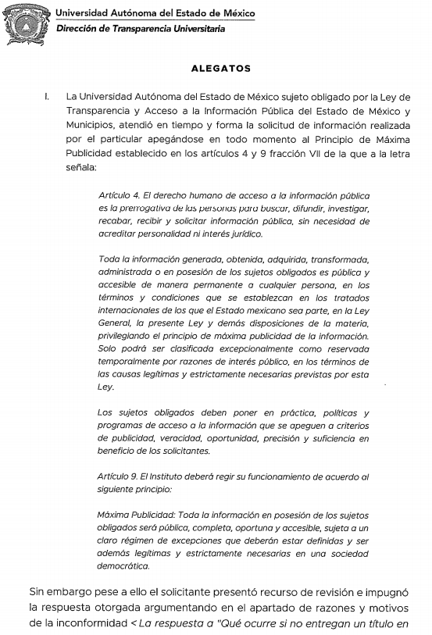
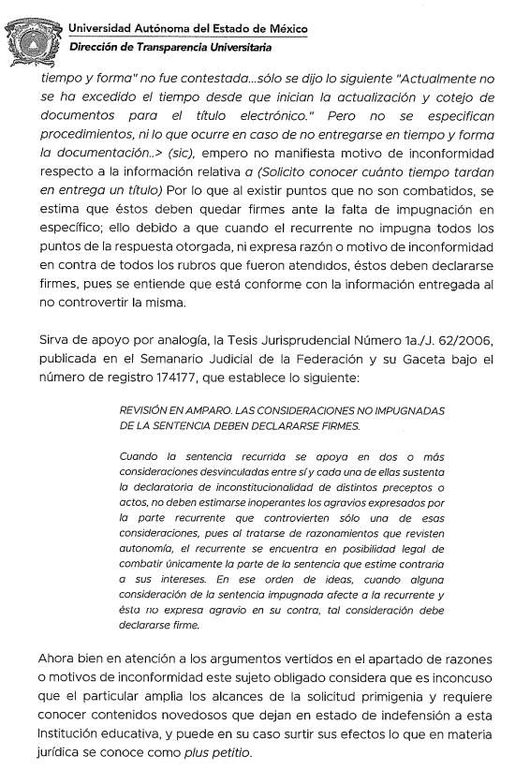
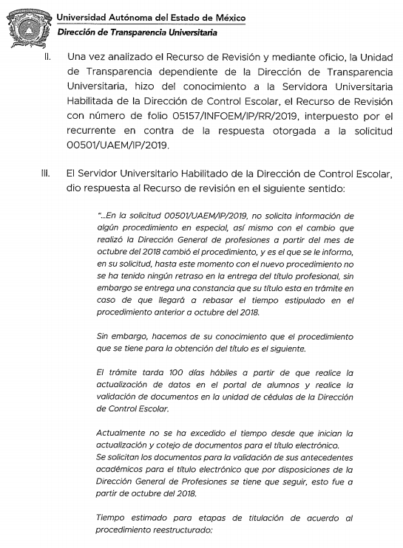

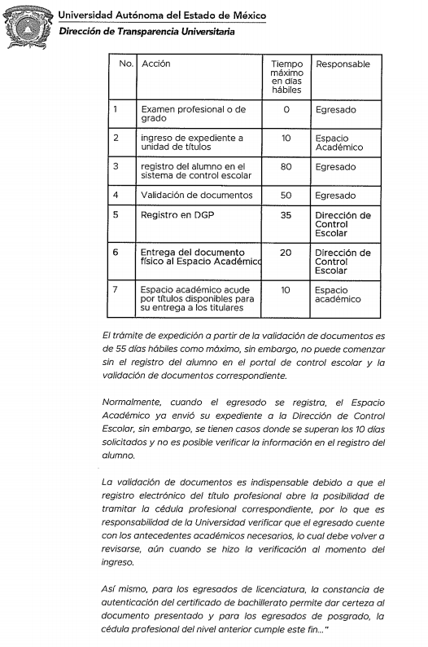
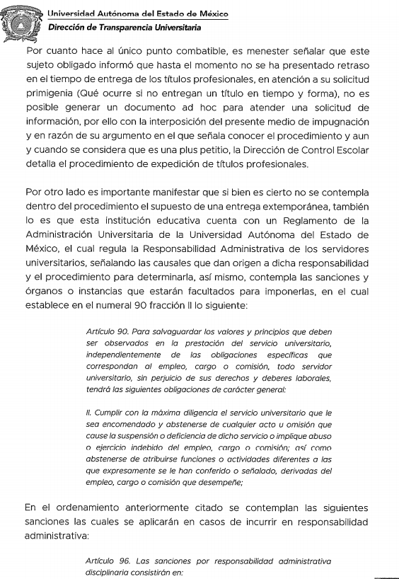
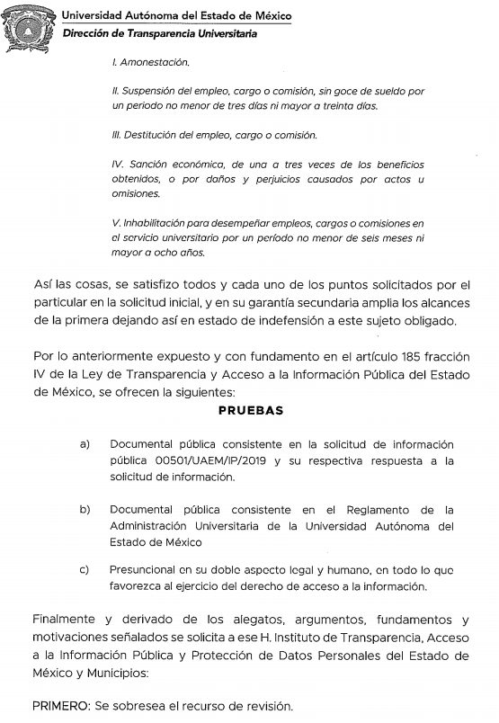
Bajo ese tenor, es necesario precisar que, al haber realizado EL SUJETO OBLIGADO un pronunciamiento, este Instituto no está facultado para manifestarse sobre la veracidad del mismo, pues no existe precepto legal alguno en la Ley de la materia que lo faculte para, vía recurso de revisión, pronunciarse al respecto.
Sirve de apoyo a lo anterior, por analogía, el criterio 31-10 emitido por el entonces Instituto Federal de Acceso a la Información que a la letra dice:
“El Instituto Federal de Acceso a la Información y Protección de Datos no cuenta con facultades para pronunciarse respecto de la veracidad de los documentos proporcionados por los sujetos obligados. El Instituto Federal de Acceso a la Información y Protección de Datos es un órgano de la Administración Pública Federal con autonomía operativa, presupuestaria y de decisión, encargado de promover y difundir el ejercicio del derecho de acceso a la información; resolver sobre la negativa de las solicitudes de acceso a la información; y proteger los datos personales en poder de las dependencias y entidades. Sin embargo, no está facultado para pronunciarse sobre la veracidad de la información proporcionada por las autoridades en respuesta a las solicitudes de información que les presentan los particulares, en virtud de que en los artículos 49 y 50 de la Ley Federal de Transparencia y Acceso a la Información Pública Gubernamental no se prevé una causal que permita al Instituto Federal de Acceso a la Información y Protección de Datos conocer, vía recurso revisión, al respecto.” (Sic)
Entonces, es importante señalar que, el artículo 4, párrafo segundo de la Ley de Transparencia y Acceso a la Información Pública del Estado de México y Municipios, dispone que la información generada, obtenida, adquirida, transmitida, administrada o en posesión de los Sujetos Obligados, será accesible de manera permanente a cualquier persona, privilegiando el principio de máxima publicidad de la información.
En síntesis, el derecho de acceso a la información pública se satisface en aquellos casos en que se entregue el soporte documental en que conste la información pública, toda vez que, los Sujetos Obligados no tienen el deber de generar, poseer o administrar la información pública con el grado de detalle solicitado; esto es, que no tienen el deber de generar un documento ad hoc, para satisfacer el derecho de acceso a la información pública.
Como apoyo a lo anterior, es aplicable el Criterio 03-17, emitido por el Instituto Nacional de Transparencia, Acceso a la Información y Protección de Datos Personales, que dice:
“No existe obligación de elaborar documentos ad hoc para atender las solicitudes de acceso a la información. Los artículos 129 de la Ley General de Transparencia y Acceso a la Información Pública y 130, párrafo cuarto, de la Ley Federal de Transparencia y Acceso a la Información Pública, señalan que los sujetos obligados deberán otorgar acceso a los documentos que se encuentren en sus archivos o que estén obligados a documentar, de acuerdo con sus facultades, competencias o funciones, conforme a las características físicas de la información o del lugar donde se encuentre. Por lo anterior, los sujetos obligados deben garantizar el derecho de acceso a la información del particular, proporcionando la información con la que cuentan en el formato en que la misma obre en sus archivos; sin necesidad de elaborar documentos ad hoc para atender las solicitudes de información.
Resoluciones:
• RRA 0050/16. Instituto Nacional para la Evaluación de la Educación. 13 julio de 2016. Por unanimidad. Comisionado Ponente: Francisco Javier Acuña Llamas.
• RRA 0310/16. Instituto Nacional de Transparencia, Acceso a la Información y Protección de Datos Personales. 10 de agosto de 2016. Por unanimidad. Comisionada Ponente. Areli Cano Guadiana.
• RRA 1889/16. Secretaría de Hacienda y Crédito Público. 05 de octubre de 2016. Por unanimidad. Comisionada Ponente. Ximena Puente de la Mora.” (Sic)
Asimismo, el artículo 24 de la Ley de la materia, dispone que los Sujetos Obligados sólo proporcionarán la información pública que generen, administren o posean en el ejercicio de sus atribuciones; por consiguiente, la información pública se encuentra a disposición de cualquier persona, lo que implica que es deber de los Sujetos Obligados, garantizar el derecho de acceso a la información pública; sin embargo, en el presente asunto EL SUJETO OBLIGADO no negó la entrega de la información solicitada; sino que, elaboró un documento a modo, es decir, llevo a cabo el procesamiento de la información para poder satisfacer el derecho de acceso a la información del RECURRENTE.
En mérito de lo anteriormente expuesto, resulta evidente que el cuarto elemento normativo de la figura legal del sobreseimiento, consistente en: “…de tal manera que el medio de impugnación quede sin materia…”, en el presente caso, se actualiza tal circunstancia, ya que el acto impugnado que dio origen al presente recurso quedó sin materia por las razones anteriormente expuestas.
Así, con fundamento en lo prescrito en los artículos 5 párrafos vigésimo segundo, vigésimo tercero y vigésimo cuarto, fracciones IV y V de la Constitución Política del Estado Libre y Soberano de México; 2 fracción II, 29, 36 fracciones I y II, 176, 178, 179, 181, 185 fracción I, 186 y 188 de la Ley de Transparencia y Acceso a la Información Pública del Estado de México y Municipios, este Pleno:

R E S U E L V E
PRIMERO. Se SOBRESEE el recurso de revisión número 05157/INFOEM/IP/RR/2019, porque al modificar la respuesta el recurso de revisión quedó sin materia, en términos del Considerando QUINTO de la presente resolución.
SEGUNDO. Notifíquese la presente resolución al Titular de la Unidad de Transparencia del SUJETO OBLIGADO para su conocimiento.
TERCERO. Notifíquese al RECURRENTE la presente resolución.
CUARTO. Hágase del conocimiento del RECURRENTE, que de conformidad con lo establecido en el artículo 196 de la Ley de Transparencia y Acceso a la Información Pública del Estado de México y Municipios, podrá impugnarla vía Juicio de Amparo en términos de las leyes aplicables.
ASÍ LO RESUELVE, POR UNANIMIDAD DE VOTOS DE LOS PRESENTES, EL PLENO DEL INSTITUTO DE TRANSPARENCIA, ACCESO A LA INFORMACIÓN PÚBLICA Y PROTECCIÓN DE DATOS PERSONALES DEL ESTADO DE MÉXICO Y MUNICIPIOS, CONFORMADO POR LOS COMISIONADOS ZULEMA MARTÍNEZ SÁNCHEZ; EVA ABAID YAPUR; JOSÉ GUADALUPE LUNA HERNÁNDEZ (AUSENTE EN LA VOTACIÓN), JAVIER MARTÍNEZ CRUZ Y LUIS GUSTAVO PARRA NORIEGA; EN LA TRIGÉSIMA SESIÓN ORDINARIA CELEBRADA EL VEINTIUNO DE AGOSTO DE DOS MIL DIECINUEVE, ANTE EL SECRETARIO TÉCNICO DEL PLENO, ALEXIS TAPIA RAMÍREZ.

Zulema Martínez Sánchez
Comisionada Presidenta
(RÚBRICA)
Eva Abaid Yapur  Comisionada  (RÚBRICA) | José Guadalupe Luna Hernández  Comisionado  (Ausente en la Votación)
Javier Martínez Cruz  Comisionado  (RÚBRICA) | Luis Gustavo Parra Noriega  Comisionado  (RÚBRICA)
Alexis Tapia Ramírez
Secretario Técnico del Pleno
(RÚBRICA)

Esta hoja corresponde a la resolución de fecha veintiuno de agosto de dos mil diecinueve, emitida en el recurso de revisión número 05157/INFOEM/IP/RR/2019.
YSM/IAHA

“Artículo 4. … Toda la información generada, obtenida, adquirida, transformada, administrada o en posesión de los sujetos obligados es pública y accesible de manera permanente a cualquier persona, en los términos y condiciones que se establezcan en los tratados internacionales de los que el Estado mexicano sea parte, en la Ley General, la presente Ley y demás disposiciones de la materia, privilegiando el principio de máxima publicidad de la información. Solo podrá ser clasificada excepcionalmente como reservada temporalmente por razones de interés público, en los términos de las causas legítimas y estrictamente necesarias previstas por esta Ley ...” (Énfasis añadido)

